ESTADO DE SANTA CATARINA MUNICÍPIO DE PINHEIRO PRETO Av. COSTA E SILVA, 111, CENTRO.
CEP: 89.570-000 - Pinheiro Preto - SC Fone/Fax: 49 3562-2000

SOLICITAÇÃO DE DIÁRIA

Requerente/Nome do Servidor: Cargo/Função:

Matrícula:

Lotação/ Secretaria: Secretaria de Saúde e Bem Estar Social

Roteiro da Viagem

Data de Saída:

Horário:
Data de Retorno:
Horário:

Cidade/Destino: Meio de Transporte:

Resumo Geral – Descrição das Atividades Desenvolvidas
.

Nº/Qtdade de Diárias:
Valor Unitário Valor Total:

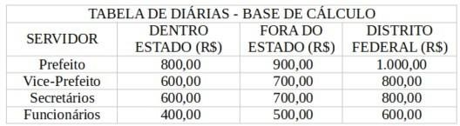
DISPOSITIVO LEGAL:
Lei Complementar nº 016/92, de 17 de novembro de 1992, Artigo 121 a 129, Estatuto dos Servidores Públicos Municipais. Decreto n.º 4.798/2018, de 03 de abril de 2018.

Nestes termos o Servidor acima identificado pede deferimento e se compromete em realizar a prestação de contas em até três dias após o retorno.

PINHEIRO PRETO, DE DE 2022

